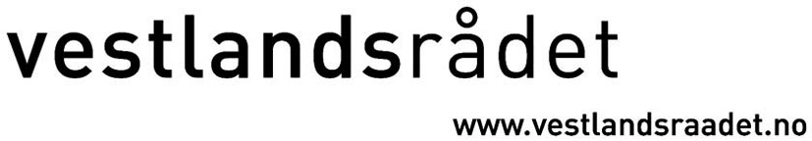

NOTAT

Til: | Vestlandsrådet | Dato: | 18. april 2008
Frå: | Fylkesrådmannen | Arkivsak: | 200800575-15/MTOR
Kopi til: |  | Arkivnr.: | 027

Oppfølging NTP 2009-2019

Som ein del av oppfølginga i forhold til NTP 2010-2019 vert det lagt opp til følgjande tiltak:

- Felles uttale frå Vestlandsrådet til det tverretatlige plandokumentet frå dei statlege transportetatane av 17.01. då.

- Konferanse i Oslo 16.06. då. om E39 Kyststamvegen. Til konferansen vert det invitert stortingspolitikarar frå Vestlandet, andre medlem av Stortingets transport- og kommunikasjonskomite og media. Sjå vedlagte program.

- Oppfølging mot dei statlege transportetatane i forhold til vedtatt handlingsprogram for Transportplan Vestlandet.

